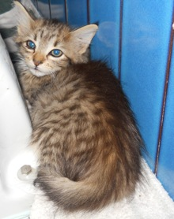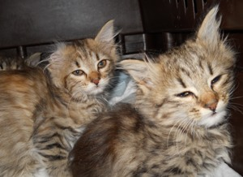

QUATTRO BELLISSIME SORELLINE CERCANO CASA

Micette sorelline di due mesi circa, bellissime, tutte da coccolare, cercano casa ed affetto!

Contattare il 3408961224

